**МИНИСТЕРСТВО ОБРАЗОВАНИЯ РЕСПУБЛИКИ БЕЛАРУСЬ**

**БЕЛОРУССКИЙ ГОСУДАРСТВЕННЫЙ УНИВЕРСИТЕТ**

**ФАКУЛЬТЕТ РАДИОФИЗИКИ И КОМПЬЮТЕРНЫХ ТЕХНОЛОГИЙ**

**Кафедра информатики и компьютерных систем**

**ИЗМЕРЕНИЕ ПАРАМЕТРОВ ДВИЖЕНИЯ С ИСПОЛЬЗОВАНИЕМ ЦИФРОВЫХ ИНЕРЦИАЛЬНЫХ ДАТЧИКОВ**

Курсовая работа

Барковский Ярослав Юрьевич

Студент 3 курса

Специальность

«радиофизика»

Научный руководитель:

Ассистент кафедры ИиКС

С.В. Василенко

Минск, 2020

**ОГЛАВЛЕНИЕ**

**ВВЕДЕНИЕ** 3

**ГЛАВА 1 Введение в инерциальную навигацию** 4

**1.1 Инерциальная навигация** 4

**1.2 Конфигурации инерциальных систем** 4

**1.2.1 Системы со стабильной платформой** 5

**1.2.2 Бесплатформенные системы** 7

**ГЛАВА 2 ОБЗОР АКСЕЛЕРОМЕТРА** 9

**2.1 Описание акселерометра** 9

**2.2 Типы акселерометров** 9

**2.2.1 Типы акселерометров** 10

**2.2.1 Ситуация IoT на мировом рынке** 11

**2.3 Гиганты, поставляющие свои технологии, на базе которых строятся новые IoT** 18

**2.3.1 Amazon Web Services (AWS)** 18

**2.3.2 Google Cloud IoT** 19

**2.3.3 Microsoft Azure IoT Suite** 20

**2.3.4 SAP** 21

**2.3.5 Oracle Internet of Things** 21

**ЗАКЛЮЧЕНИЕ** 23

**СПИСОК ИСПОЛЬЗОВАННЫХ ИСТОЧНИКОВ** 24

# **ВВЕДЕНИЕ**

# **ГЛАВА 1 Введение в инерциальную навигацию**

## **1.1 Инерциальная навигация**

Инерциальная навигация - это автономная навигационная техника, в которой измерения, обеспечиваемые акселерометрами и гироскопами используются для отслеживания положения и ориентации объекта относительно известного начала отсчёта, ориентация и скорость. Инерциальные измерительные модули (IMU) обычно содержат три ортогональных скоростные гироскопы и три ортогональных акселерометра для измерения угловой скорости и линейного ускорения соответственно. Обрабатывая сигналы от этих устройств, можно отслеживать положение и ориентацию устройства.

Инерциальная навигация используется в широком спектре приложений, включая навигацию самолетов, тактику и стратегические ракеты, космические корабли, подводные лодки и корабли. Последние достижения в строительстве MEMS устройства позволили изготовить небольшие и легкие инерциальные навигационные системы. Эти особенности расширили диапазон возможных применений инерциальной навигации, включив такие области, как захват движения людей и животных.

## **1.2 Конфигурации инерциальных систем**

Почти все IMU попадают в одну из двух категорий, системы со стабильной платформой и бесплатформенные системы, которые будут подробнее рассмотрены ниже. Разница между двумя категориями - это система отсчета, в которой работают гироскопы и акселерометры.

В этом отчете мы будем ссылаться на систему координат навигационной системы в качестве рамки тела и на систему координат, в которой мы используем как глобальную систему координат, как показано на рисунке 1.

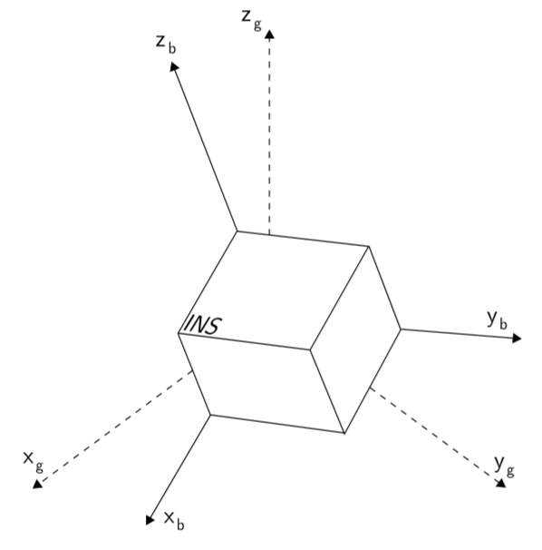

**Рисунок 1 – пример стабильной платформы IMU**

### **1.2.1 Системы со стабильной платформой**

В системах с устойчивой платформой инерционные датчики установлены на платформе, которая изолирована от любого внешнего вращательного движения. Другими словами, платформа удерживается на одной линии с главной рамкой. Это достигается путем монтажа платформы с помощью карданов (рам), которые обеспечивают свободу платформы во все три оси, как показано на рисунке 2. Гироскопы (gyroscopes), установленные на платформе, обнаруживают любые повороты платформы. Эти сигналы поступают обратно в моментные двигатели (torque motors), которые вращают карданные подвески, чтобы нейтрализовать такие вращения, следовательно, поддерживая платформу на одной линии с главной рамкой.

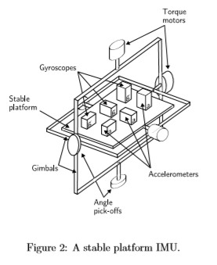

**Рисунок 2 – пример стабильной платформы IMU**

Для отслеживания ориентации устройства можно читать углы между соседними карданами, используя угловые датчики(angle pick-offs). Для расчета положения устройства используются сигналы с платформы, на которой установлены акселерометры, значения которых после дважды интегрируются. Обратите внимание, что необходимо вычесть ускорение из-за силы тяжести из вертикальных значений перед выполнением интеграции. Алгоритм инерциальной навигации стабильной платформы (рис. 3) состоит из нескольких шагов:

* Ориентацию получаем из значений угловых датчиков
* Полученные сигналы с акселерометров изменяются с поправкой на гравитацию;
* После интегрируем полученные ускорения и получаем начальные скорости;
* После опять интегрируем и получаем искомое положение акселерометра;

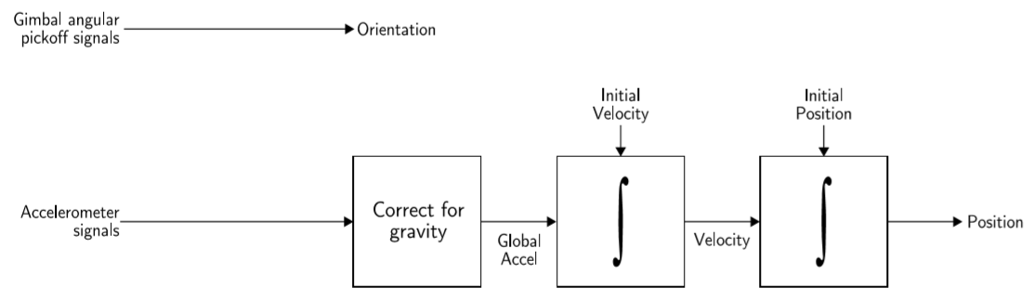

**Рисунок 3 – Алгоритм инерциальной навигации стабильной платформы**

### **1.2.2 Бесплатформенные системы**

В бесплатформенных системах инерционные датчики жестко закреплены на устройстве и, следовательно, выводятся величины, измеренные в рамке тела, а не в глобальной рамке.

Алгоритм инерциальной навигации бесплатформенной системы состоит из нескольких шагов:

* Интегрирование сигналов скоростных гироскопов и определение ориентации;
* Проецирование сигналов акселерометра на глобальные оси используя данные после интегрирования сигналов скоростных гироскопов;
* Гравитационная поправка;
* Интегрирование для получения начальной скорости;
* 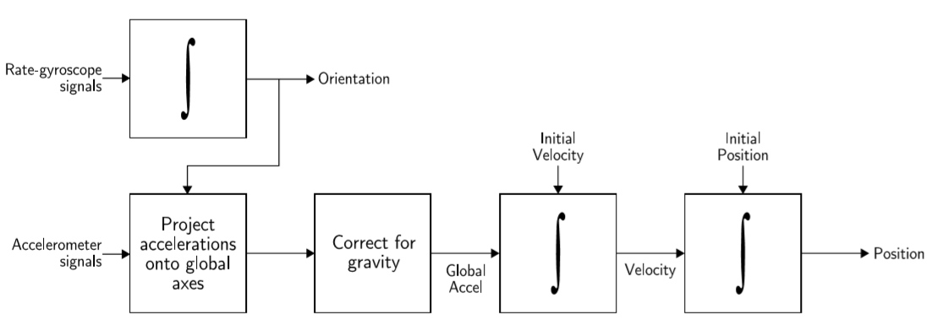Повторное интегрирование и получение начальной позиции.

**Рисунок 4 – Алгоритм инерциальной навигации бесплатформенной системы**

Системы стабильных платформ и бесплатформенные основаны на одних и тех же базовых принципах. Бесплатформенные системы имеют меньшую механическую сложность и имеют тенденцию быть физически меньше стабильной платформы системы. Эти преимущества достигаются за счет увеличения вычислительной сложности. С уменьшением стоимости вычислений бесплатформенные системы стали доминирующим типом INS.

# **ГЛАВА 2 ОБЗОР АКСЕЛЕРОМЕТРА**

## **2.1 Описание акселерометра**

Акселерометр - прибор, измеряющий проекцию кажущегося ускорения (разности между истинным ускорением объекта и гравитационным ускорением). Как правило, акселерометр представляет собой чувствительную массу, закреплённую в упругом подвесе. Отклонение массы от её первоначального положения при наличии кажущегося ускорения несёт информацию о величине этого ускорения.

По конструктивному исполнению акселерометры подразделяются на однокомпонентные, двухкомпонентные, трёхкомпонентные. Соответственно, они позволяют измерять проекции кажущегося ускорения на одну, две и три оси.

Некоторые акселерометры также имеют встроенные системы сбора и обработки данных. Это позволяет создавать завершённые системы для измерения ускорения и вибрации со всеми необходимыми элементами.

Акселерометр может применяться как для измерения проекций абсолютного линейного ускорения (если известны величина и направление гравитационного ускорения в данной точке пространства), так и для косвенных измерений проекции гравитационного ускорения (при неподвижности акселерометра в гравитационном поле). Первое свойство используется для создания инерциальных навигационных систем, где полученные с помощью акселерометров измерения интегрируют, получая инерциальную скорость и координаты носителя. Акселерометры, наравне с гироскопами, являются неотъемлемыми компонентами систем навигации и управления самолётов, ракет и других летательных аппаратов, кораблей и подводных лодок. Второе свойство позволяет использовать акселерометры как для измерения уклонов, то есть в качестве инклинометров, так и в гравиметрии.

## **2.2 Типы акселерометров**

Простейший пример акселерометра представляет собой некоторый груз закреплённый на пружинах, как видно на Рисунке 5. В этом параграфе будут описаны эти два типа акселерометра, а также акселерометры MEMS. Для полного понимания будет появляться необходимость отсылаться на схему [1].

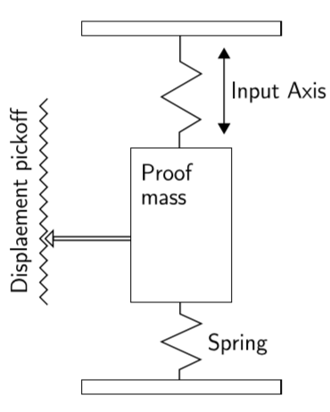

**Рисунок 5 – схема простейшего акселерометра [1]**

### **2.2.1 Механический**

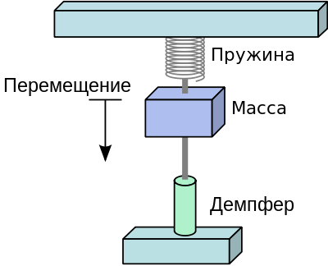Механический акселерометр состоит из массы, подвешенной на пружинах, как показано на рисунке 6. Масса измеряется с помощью датчика смещения, дающего сигнал, который пропорционален сила F действует на массу в направлении входной оси. Затем используется второй закон Ньютона F = ma для расчёта ускорения, действующего на устройство

**Рисунок 6 – механический акселерометр**

### **2.2.2 Твёрдотельный**

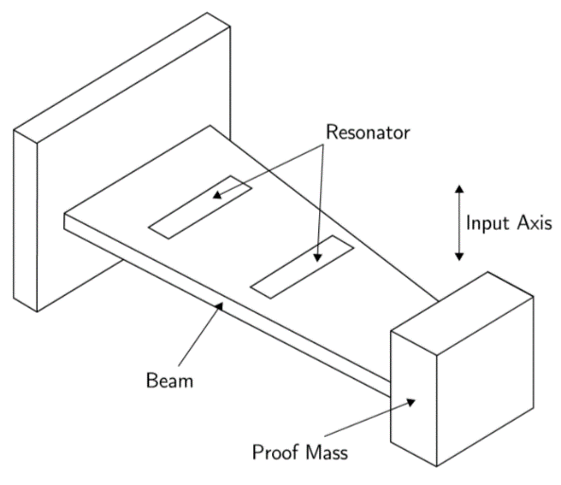Твердотельные акселерометры можно разбить на различные подгруппы, включая поверхностные акустические волны, вибрационные, кремниевые и кварцевые приборы. Твердотельные акселерометры маленькие, надежные и прочные. Примером твердотельного акселерометра является акселерометр поверхностной акустической волны (SAW). SAW акселерометр состоит из балки, которая резонирует на определенной частоте, как показано на Рис. 7.

**Рисунок 7 – SAW акселерометр**

К одному концу балки прикреплена масса, которая может свободно двигаться. Другой конец жестко крепится. Когда ускорение применяется вдоль входной оси, балка изгибается. Это заставляет изменяться частоту поверхностной акустической волны изменяться пропорционально приложенной деформации. Измеряя это изменение частоты можно определить ускорение.

### **2.2.3 MEMS акселерометры**

Микромеханические кремниевые акселерометры используют те же принципы, что и механические и твердотельные датчики. Существует два основных класса акселерометров MEMS.

* Первый класс состоит из механических акселерометров (т.е. устройства, которые измеряют смещение поддерживаемой массы), изготовленные с использованием методов MEMS.
* Второй класс состоит из устройств, которые измеряют изменение частоты вибрирующего элемента, вызванное изменением напряжения, как в акселерометрах SAW (твёрдотельный).

Преимуществами MEMS-устройств является:

* маленький размер;
* низкий вес;
* прочная конструкция;
* низкое энергопотребление;
* короткое время запуска;
* недорого в производстве (в больших объемах);
* высокая надежность;
* низкие эксплуатационные расходы;
* совместимы с операциями в агрессивных средах;

## **2.3 Ошибки в MEMS акселерометрах**

В этом разделе мы рассмотрим ошибки, которые возникают в MEMS-акселерометрах. Описанные типы ошибок ниже аналогичны таковым для гироскопов. Важное различие между ошибками, возникающими в акселерометрах, заключается в том, что они дважды интегрируются в порядок отслеживания положения, где сигналы гироскопа скорости интегрируются только один раз для отслеживания ориентации.

### **2.3.1 Постоянное смещение**

Смещение акселерометра - это смещение его выходного сигнала от истинного значения, в ${м/с}^{2}$. Постоянная ошибка смещения ǫ при двойном интегрировании вызывает ошибку в положении, которая растет со временем в квадрате. Накопленная ошибка в положении

s (t) = ǫ · т 2 2

(10)

где t - время интегрирования. Можно оценить смещение путем измерения долгосрочного среднего значения выходного сигнала акселерометра. когда он не подвергается ускорению. К сожалению, это осложняется гравитацией, так как Элемент гравитации, действующий на акселерометр, будет выглядеть как смещение. Поэтому необходимо знать точная ориентация устройства относительно гравитационного поля для измерения смещения. На практике это может быть достигнуто с помощью процедур калибровки, в которых устройство установлено на поворотном столе, чью ориентацию можно контролировать очень точно.

### **2.3.2 Google Cloud IoT**

Google Cloud Platform - еще один глобальный облачный поставщик, который поддерживает решения IoT. Его пакет Google Cloud IoT позволяет создавать и управлять системами IoT любого размера и сложности. Решение Google Cloud IoT включает в себя ряд служб, с помощью которых можно создавать сети IoT:

● **Cloud IoT Core** - полностью управляемый сервис для простого и безопасного подключения, а также управления и приема данных с различных устройств.

● **Cloud Pub / Sub** - сервис, который обрабатывает данные о событиях и предоставляет аналитику потоков в реальном времени.

● **Cloud Machine Learning Engine,** позволяющий создавать модели ML и использовать данные, полученные с устройств IoT.

Решение IoT, разработанное Google, включает в себя ряд других услуг, которые могут быть полезны при построении комплексных подключенных сетей.

### **2.3.3 Microsoft Azure IoT Suite**

Microsoft Azure - гигант облачных сервисов в одной лиге с AWS и Google Cloud Platform. Microsoft Azure IoT Suite предлагает, как предварительно сконфигурированные решения, так и возможность настраивать их и создавать новые в соответствии с требованиями проекта.

Предоставляемые услуги:

* Глобально доступные, бесконечно масштабируемые и экономически эффективные услуги для устройств IoT и безопасное подключение с использованием стандартных отраслевых протоколов и подходов к обеспечению безопасности.
* Центральное место для сбора телеметрии, отправки команд и управления географически распределенными устройствами.
* Усовершенствованная аналитика, которая помогает клиентам получить доступ к ключевым сведениям из своих данных IoT и даже отслеживать важные условия по телеметрическим потокам с миллионов одновременно работающих устройств в режиме реального времени.
* Широкий набор сервисов, необходимых для реализации ценности IoT, и клиентские библиотеки с открытым исходным кодом, которые упрощают взаимодействие с Azure IoT Suite.
* Основа для предварительно сконфигурированных решений Azure IoT Suite, которые призваны помочь клиентам быстро предоставлять и реализовывать бизнес-ценность из IoT.
* Microsoft полагает, что корпоративные и коммерческие приложения получат огромную возможность использовать IoT в ближайшие месяцы и годы, когда новые подключенные активы помогут им трансформировать свою деятельность и создать совершенно новые бизнес-модели. Такие компании, как Rockwell Automation, ThyssenKrupp Elevator и Fujitsu, уже сегодня осознают ценность бизнеса с помощью IoT Azure.

Тем не менее, хотя возможности IoT безграничны, также существует вероятность разочарования клиентов при начале развертывания. Основываясь на нашей работе с первыми клиентами, мы узнали, что, хотя облачные сервисы «строительного блока» важны для реализации ценности для бизнеса из IoT, не менее важно, чтобы клиенты могли развертывать полнофункциональные, предварительно сконфигурированные решения за считанные минуты и без требуемого облака. знание или экспертиза программного обеспечения. Это понимание послужило причиной того, что мы создали Azure IoT Suite.

С Microsoft Azure IoT Suite обходит других конкурентов в предоставляемой безопасности, превосходную масштабируемость и простую интеграцию с любыми существующими или будущими системами. Платформа позволяет подключать сотни устройств различных производителей, собирать аналитические данные и использовать данные IoT для целей машинного обучения

### **2.3.4 SAP**

Облачная платформа SAP для Интернета вещей имеет все необходимое для создания и управления IoT-приложениями.

Платформа SAP - это удобная среда для удаленного управления и мониторинга всех подключенных устройств, принадлежащих вашей системе IoT. Удаленные устройства могут быть подключены либо напрямую, либо через облачный сервис. Мощные аналитические возможности позволяют обрабатывать, систематизировать и изучать данные, полученные от датчиков, счетчиков и других устройств IoT.

Конечно, в соответствии с последними технологическими тенденциями, SAP предоставляет возможность использовать данные IoT для создания приложений искусственного интеллекта и машинного обучения.

### **2.3.5 Oracle Internet of Things**

В обзоре лучших платформ Internet-of-Things мы также включили Oracle, глобальную корпорацию программного обеспечения, известную своими передовыми решениями в области управления базами данных, облачных вычислений и корпоративного программного обеспечения. Конечно, линейка продуктов Oracle также включает в себя решение IoT.

Платформа Oracle Internet of Things связывает программное обеспечение предприятия с «реальным миром» устройств и их метрик. Oracle предоставляет исключительные возможности для бизнеса благодаря гибкой среде для создания коммерческих приложений. Будучи признанным лидером в секторе управления базами данных, Oracle поддерживает обработку чрезвычайно большого объема данных, что позволяет вам создавать крупномасштабные сети IoT.

Также, стоит упомянуть использование современных механизмов безопасности, которые защищают системы IoT от внешних угроз. Поскольку такие системы обычно содержат различные устройства, некоторые из которых не имеют встроенных средств безопасности, применение централизованных мер безопасности более чем оправдано.

# **ЗАКЛЮЧЕНИЕ**

Из сравнения облачных платформ IoT видно, что возможностей достаточно много, и трудно найти лучшее решение для планируемого вами проекта. Правда, все топовые платформы для разработки решений IoT включены в этот список по определенной причине: все они имеют свои преимущества.

Мы сравнили 5 лучших облачных платформ IoT и видим, что они предоставляют широких спектр возможностей. Выделить самое лучшее решение для планируемого вами проекта достаточно трудно так как все топовые Iot платформы имеют свои преимущества.

Критерии выбора платформы могут быть следующими:

● Цена и модель ценообразования. Некоторые платформы используют модель оплаты по факту, когда вы платите за фактически потребляемые ресурсы (например, AWS IoT Core), в то время как другие используют модель подписки с фиксированной оплатой в месяц (например, SAP). В зависимости от специфики вашего проекта, выберите концепцию ценообразования, которая подходит вам лучше всего.

● Наличие бесплатного уровня. Это отличный вариант для случаев, когда вам нужно проверить свою идею и вам нужна возможность запустить простой проект с минимальными инвестициями. AWS, Google предлагает бесплатную опцию уровня с определенными ограничениями, в то время как у Oracle нет бесплатной опции, так как она довольно дорогая.

Конечно, каждый проект уникален и может предъявлять особые требования к безопасности, масштабируемости и местам хранения.

Наша будущее заключается в интернете вещей. Все современные компании, связанные с IoT, понимают это и на сегодняшний день мы видим огромное число различных компаний, которые развивают эту сферу, однако, в связи с тем, что на текущем рынке слишком мало какой-либо техники обладающей необходимыми датчиками для подключения их к Интернету вещей, а также их стоимость. Именно поэтому хоть и IoT развит довольно сильно, мы не чувствуем этого развития в нашей жизни, но уже сейчас мы можем наблюдать яркие примеры Интернета вещей в умных домах.

# **СПИСОК ИСПОЛЬЗОВАННЫХ ИСТОЧНИКОВ**

1. Editors: Yurish, Sergey Y., Gomes, Maria T.S.R. (Eds.), Smart Sensors and MEMS. Proceedings of the NATO Adavanced Study Institute on Smart Sensors and MEMS, Povoa de Varzim, Portugal 8 - 19 September 2003. - С. 155-203.
2. M. Thiyagarajan, Chaitanya Raveendra ROLE OF WEB SERVICE IN INTERNET OF THINGS // - 2017. - С. 268-270.
3. Markku Laine RESTful Web Services for the Internet of Things // - 2019. - С. 1-3.
4. Ли П. Архитектура интернета вещей. ДМК Пресс, 2019. - 454 с.
5. D. Booth et al., “Web Services Architecture,” W3C Working Group Note, February 2014.
6. D. Booth and C.K. Liu, “Web Services Description Language (WSDL) Version 2.0 Part 0: Primer,” W3C Recommendation, June 2017.
7. W. Colitti, K. Steenhaut, and N. De Caro, “Integrating Wireless Sensor Networks with the Web,” Proc. Extending the Internet to Low Power and Lossy Networks (IP+SN’11), 2019.

<https://pdfs.semanticscholar.org/560b/ed0dfc17a829d45a6a199a23eacfacf4b6cb.pdf>

<https://cloud.google.com/solutions/iot>

<https://aws.amazon.com/ru/iot/>

<https://azure.microsoft.com/es-es/blog/microsoft-azure-iot-suite-connecting-your-things-to-the-cloud/>